КОЗ, разработанный к теме «Лексическое богатство русского языка»
Задание №1. Лингвистическое исследование.
Слайд Спор учеников

- Что такое лексика? Для чего нужно изучать лексикологию в школе?
И зачем нужен толковый словарь, словарь синонимов, антонимов, фразеологизмов?
Ты не права! Без знания лексического значения слова невозможно употребить его в речи, а следовательно, передать собеседнику свои мысли и чувства. Нужно просто запомнить основные способы объяснения лексического значения слова и уметь работать со словарями.
Задачная формулировка.
Помогите разрешить проблемную ситуацию.
Источник. Этимологические упражнения (ребячьи образования).
Прочитайте этимологические упражнения (ребячьи образования). Объясните, почему они вызывают улыбку? На каковой языковой особенности построено шутливое толкование слов?

Тушенник – пожарный

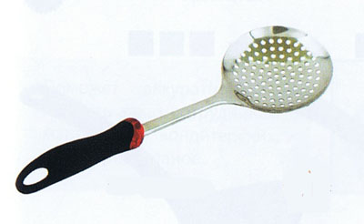
Шумовка – скандалистка

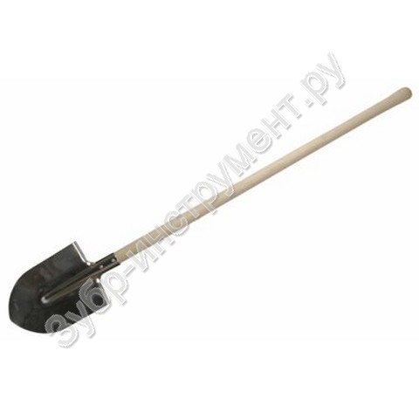

Лопатка - копатка

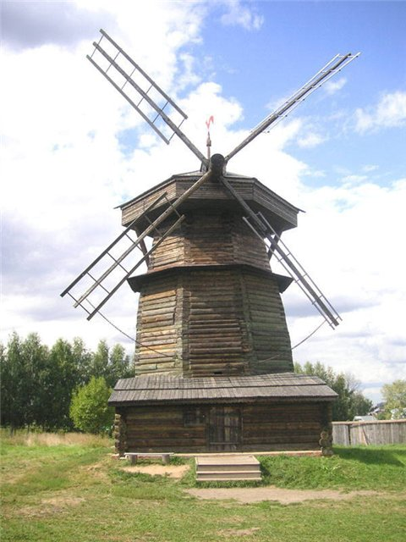
Мельница – жена мельника

Пломбир – зубной врач

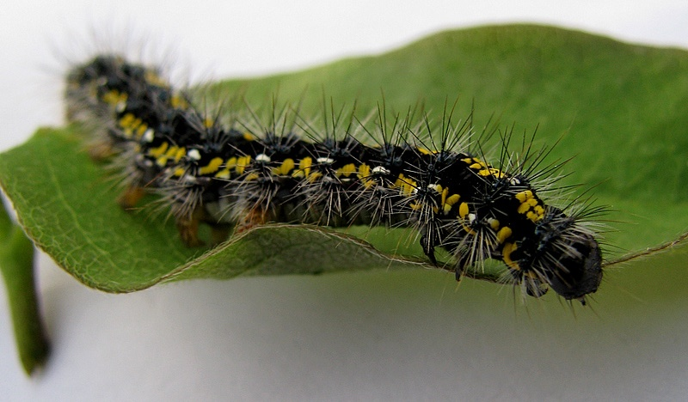
Гусеница – женщина, которая пасёт гусей

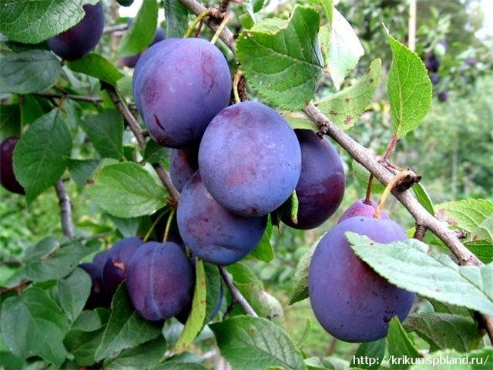
Чернослив – промышленные отходы
Лексическое богатство русского языка
3.Выявление места и причины затруднения | Итак, перед нами» «ребячьи образования». Можно ли, не зная лексического значения слова, правильно объяснить эти слова? Какие есть основные способы объяснения лексического значения слова? | Формулируют собственные мысли, высказывания и обосновывают свою точку зрения | Л:имеют желание осознавать свои трудности; способность к самооценке своих действий.  П:устанавливают причинно-следственные связи, делают выводы.  К:задают вопросы с целью получения необходимой для решения проблемы информации..
4.Целеполагание и построение проекта выхода из затруднения | 1.Запись названий предметов.  2.Своё толкование названий выбранных предметов.  3.Выбор способа объяснения лексического значения слова:  - краткое толкование значения слова;  - подбор антонимов, синонимов;  - подбор однокоренных слов;  - использование рисунка. | Выполняют задание (в парах).  Проверяют и оценивают свою работу. | Л:осознают свои возможности в учении, способны адекватно рассуждать о причинах своего успеха или неуспеха в учении.  П:привлекают необходимую информацию ихз пособий, систематизируют знания.  Р:планируют в сотрудничестве с учителем необходимые действия.  К:строят монологические высказывания, осуществляют деятельность в парах.
5.Творческая и практическая деятельность по реализации построенного проекта. | А. Составьте фразеологический словарик на тему: «Кот» или «Кошка». В словарик должны войти поговорки, «крылатые» слова, в которых упоминается этот персонаж. Например: «Кошки на душе скребут»…Включите в свой словарик толкование фразеологизмов.  А. Какое языковое явление спряталось в анекдоте?  Штирлиц и Борман стреляли по очереди. Очередь разбежалась.  В. Вспомните пословицы, по которым созданы следующие газетные заголовки.  Готовь лыжи летом.  Мал городок, да дорог.  Посадка в чужие сани уже объявлена.  Цыплят считают зимой.  Когда в соседях согласья нет.  Проводили по одежке  В. .Придумайте и запишите каламбур, в котором обыгрываются слова  «Я за вяз, а он завяз».  «На Сене я искал напрасно сени».  «Семечки ели – слезли с ели».  «Гнать ,и гнат,ь и гнать его».  С. Чёрный ящик.  Если вы установите, что связывает все эти предметы, то ответите на вопрос, что находится в чёрном ящике.  Итак, слова: кисель, гусь, рыба, хлеб, ложка, трава | Работа в парах | Л: желают приобретать новые знания, умения.  П: читают и слушают, извлекают нужную информацию из пособий.  Р: контролируют учебные действия, замечают допущенные ошибки, осознают правила контроля и успешно используют его в решении учебной задачи.  К: осуществляют совместную деятельность в парах, группах с учётом учебно-познавательных задач, умеют задавать вопросы .
Набор карточек
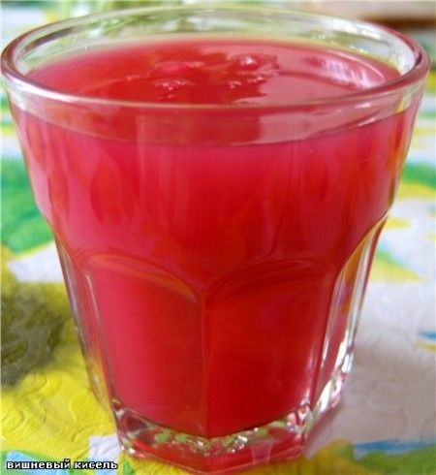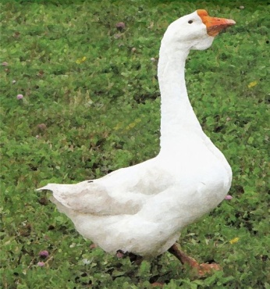

Инструмент проверки
Задания | Умения | Умения | Умения | Умения | Умения
Критерии оценки
Способы объяснения лексического значения слова.
1.Краткое толкование слова
2.Подбор синонимов.
3.Подбор антонимов.
4.Подбор однокоренных слов.
5.Использование рисунка или фото.
6. Устное высказывание на лингвистическую тему «Для чего нужно изучать лексикологию».
Инструкция для учителя по оценке знаний
За каждый верный ответ – 1 балл.
За каждый правильный, но неполный ответ – 0.5 балла.
За неверный ответ – 0 баллов.

